ЗАДАЧИ
Задача 1. Да се намерят интервалите на монотонност и екстремумите на функцията
$y=x^{3}−\text{12}x^{2}+\text{45}x−\text{30}$
Решение. Намираме първата производна на дадената функция
$y^{'}=3x^{2}−\text{24}x+\text{45}$
и използваме, че $y$ расте в интервалите, за които $y^{'}≥0$. Решаваме неравенството
$3x^{2}−\text{24}x+\text{45}≥0⇒x^{2}−8x+\text{15}≥0⇒\left(x−3\right)\text{.}\left(x−5\right)≥0$
$x∈(−∞,3]∪[5\text{.}+∞)$.
Следователно функцията $y$ расте в интервалите $(−∞,3]∪[5\text{.}+∞)$, а в интервала $\left(3,5\right)$ $y$ намалява.
Точките, в които функцията $y$ евентуално има екстремуми се наричат критични и се определят от уравнението $y^{'}=0$. То има решения $x_{1}=3, x_{2}=5$. Видът на екстремума в конкретна точка се определя от знака на $y^{''}$ за съответната точка. Ето защо намираме
$y^{''}=6x−\text{24}=6\left(x−4\right)$.
Пресмятаме
$y^{''}\left(x_{1}=3\right)=6\left(3−4\right)=−6<0$.
Следователно за критичната точка $x_{1}=3$ дадената функция има локален максимум и
$y_{\text{max}}=y\left(x=3\right)=3−\text{12}\text{.}3^{2}+\text{45}\text{.}3−\text{30}=9\left(3−\text{12}+\text{15}\right)−\text{30}=\text{54}−\text{30}=\text{24}$
Пресмятаме
$y^{''}\left(x_{2}=5\right)=6\left(5−4\right)=6>0$.
Следователно за критичната точка $x_{2}=5$ дадената функция има локален минимум и
$y_{\text{min}}=y\left(5\right)=5^{3}−\text{12}\text{.}5^{2}+\text{45}\text{.}5−\text{30}=\text{25}\left(5−\text{12}+9\right)−\text{30}=\text{50}−\text{30}=\text{20}$.
Графиката на дадената функция можем да построим като използваме получените резултати. Тя ще изглежда така
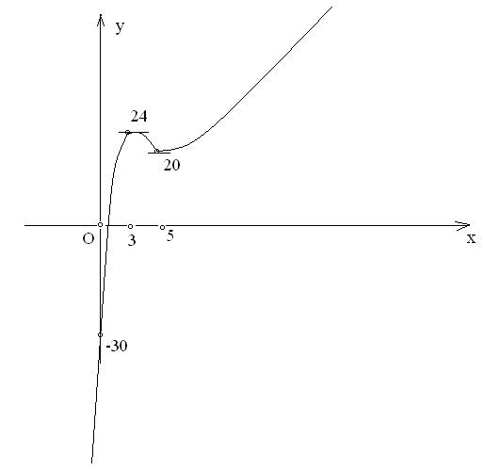
Задача 2. Да се намерят екстремумите на функцията
$y=\frac{2−x}{{\left(x+1\right)}^{2}}$
Решение. Намираме първата производна на дадената функция

$y^{'}=\frac{−{\left(x+1\right)}^{2}−\left(2−x\right)\text{.}2\text{.}\left(x+1\right)}{{\left(x+1\right)}^{4}}=\frac{−x−1−4+2x}{{\left(x+1\right)}^{3}}=\frac{x−5}{{\left(x+1\right)}^{3}}$.
Решение на уравнението $y^{'}=0$ е $x=5$. Това е критична точка за дадената функция. За да определим вида на екстремума в нея намираме втората производна
$y^{''}=\frac{{\left(x+1\right)}^{3}−\left(x−5\right)\text{.}3\text{.}{\left(x+1\right)}^{2}}{{\left(x+1\right)}^{6}}=\frac{x+1−3x+\text{15}}{{\left(x+1\right)}^{4}}=\frac{\text{16}−2x}{{\left(x+1\right)}^{4}}$
и я пресмятаме в критичната точка
$y^{''}\left(x=5\right)=\frac{\text{16}−2\text{.}5}{{\left(5+1\right)}^{4}}=\frac{\text{16}−\text{10}}{6^{4}}=\frac{1}{6^{3}}>0$.
Следователно дадената функция има локален минимум в точката $x=5$ и $y_{\text{min}}=y\left(x=5\right)=\frac{2−5}{{\left(5+1\right)}^{2}}=−\frac{3}{\text{36}}=−\frac{1}{\text{12}}$
Задача 3. Да се намерят екстремумите на функцията
$y=x^{5}−5x^{4}+6$
Решение. Намираме първата производна на дадената функция
$y^{'}=5x^{4}−\text{20}x^{3}$
Решение на уравнението
$y^{'}=0⇒5x^{3}\left(x−4\right)=0$
са $x_{1}=4, x_{2}=0$. За да определим вида на екстремума в критичните точки намираме втората производна
$y^{''}=\text{20}x^{3}−\text{60}x^{2}$.
Пресмятаме за критичната точка $x_{1}=4$
$y^{''}\left(4\right)=\text{20}\text{.}4^{2}\left(4−3\right)>0$.
Следователно дадената функция има локален минимум за $x_{1}=4$ и
$y_{\text{min}}=y\left(4\right)=4^{5}−5\text{.}4^{4}+6=4^{4}\text{.}\left(4−5\right)+6=6−4^{4}=6−\text{256}=−\text{250}$
За другата критична точка$x_{2}=0$ имаме
$y^{''}=\text{20}\text{.}0^{3}−\text{60}\text{.}0^{2}=0$.
Налага се да търсим производните от по-висок ред
$y^{'''}=\text{60}x^{2}−\text{120}x$.
Пресмятаме за критичната точка $x_{2}=0$
$y^{'''}\left(0\right)=0$
Намираме
$y^{\left(4\right)}=\text{120}x−\text{120}$.
Пресмятаме за $x_{2}=0$
$y^{\left(4\right)}\left(0\right)=\text{120}\text{.}0−\text{120}=−\text{120}$
Следователно дадената функция има локален максимум за $x_{2}=0$ и $y_{\text{max}}=y\left(0\right)=6$
Задача 4. Да се докаже, че за $∀x∪R$ е вярно неравенството
$2x\text{arctg}x≥\text{ln}\left(1+x^{2}\right)$
Решение. Образуваме функцията
$f\left(x\right)=2x\text{arctg}x−\text{ln}\left(1+x^{2}\right)$
и ще докажем, че нейната най-малка стойност за $x∈\left(−∞,+∞\right)$ е равна на нула. Намираме първата производна на дадената функция
$f^{'}\left(x\right)=2\text{arctg}x+\frac{2x}{1+x^{2}}−\frac{2x}{1+x^{2}}=2\text{arctg}x$
Решение на уравнението $f^{'}\left(x\right)=0$, т.е. на $2\text{arctg}x=0$
е $x_{1}=0$. Втората производна
$f^{''}\left(x\right)=\frac{2}{1+x^{2}}$
в критичната точка $x_{1}=0$ има стойност
$f^{''}\left(x\right)=\frac{2}{1+0^{2}}=2>0$
Следователно в $x_{1}=0$ функцията
$f\left(x\right)=2x\text{arctg}x−\text{ln}\left(1+x^{2}\right)$
има локален минимум и
$\text{min}f\left(x\right)=f\left(0\right)=2\text{.}0\text{.}\text{arctg}0−\text{ln}\left(1+0^{2}\right)=0$
Тъй като за $x∈\left(−∞,0\right)$
$f^{'}\left(x\right)=2\text{arctgx}<0$
то в интервала $x∈\left(−∞,0\right)$ $f\left(x\right)$ намалява до стойността и $f\left(0\right)=0$. В интервала $x∈\left(0,+∞\right)$ функцията $f\left(x\right)$ расте. Следователно локалният и минимум е и глобален минимум, т.е. най-малката стойност на функцията е равна на 0. Щом $f\left(x\right)≥0$ за $x∈\left(−∞,+∞\right)$, то неравенството
$2x\text{arctg}x≥\text{ln}\left(1+x^{2}\right)$
е вярно за всяко $∀x∪R$.
Задача 5. Да се направи пълно изследване на функцията
$$y=2\text{ln}\frac{x+3}{x}−3$$
и да се начертае нейната графика.
Решение. Последователно решаваме следните задачи.
1⁰. Определяме дефиниционното множество на дадената функция. От условието
$\frac{x+3}{x}>0$
(само положителни величини могат да се логаритмуват) се получава
${\text{DM}}_{y}→x∈\left(−∞,−3\right)∪\left(0,+∞\right)$
2⁰. В намереното ${\text{DM}}_{y}$ дадената функция няма точки на прекъсване, защото логаритмичната функция е непрекъсната и дробно линейната функция $\frac{x+3}{x}$ е непрекъсната в това множество.
3⁰. Дадената функция не е периодична, не е четна, нито е нечетна , защото дефиниционното и множество не е симетрично спрямо началото О на координатната система.
4⁰. Изследваме функцията в краищата на дефиниционното множество.
$\underset{x→±∞}{\text{lim}}y=2\underset{x→±∞}{\text{lim}}\text{ln}\frac{x+3}{x}−3=2\text{ln}\underset{x→±∞}{\text{lim}}\frac{x+3}{x}−3=2\text{ln}1−3=−3$
Следователно $y=−3$е уравнение на хоризонтална асимптота.
$\underset{x→−3−0}{\text{lim}}y=2\underset{ε→+0}{\text{lim}}\text{ln}\frac{−3−ε+3}{−3−ε}−3=2\text{ln}\underset{ε→+0}{\text{lim}}\frac{−ε}{−3−ε}−3=−∞$
Следователно $x=−3$ е уравнение на вертикална асимптота.
$\underset{x→+0}{\text{lim}}y=2\underset{ε→+0}{\text{lim}}\text{ln}\frac{ε+3}{ε}−3\text{=+}∞$
Тогава $x=0$ също е уравнение на вертикална асимптота.
5⁰. Определяме интервали на монотонност. Намираме
$y^{'}=2\text{.}\frac{x}{x+3}\text{.}\frac{x−x−3}{x^{2}}=−\frac{6}{x\left(x+3\right)}$
и тъй като за $x∈{\text{DM}}_{y}$ имаме $x\left(x+3\right)>0$, то $y^{'}<0$ за всяко $x$ от дефиниционното множество. Това означава, че функцията само намалява.
6⁰. Определяме локални екстремуми. От
$y^{'}=−\frac{6}{x\left(x+3\right)}$
се вижда, че уравнението $y^{'}=0$ няма решение, т.е. функцията няма критични точки и понеже само намалява тя няма локални екстремуми.
7⁰. Определяме интервали на вдлъбнатост. Намираме
$y^{''}=\frac{6\left(2x+3\right)}{x^{2}{\left(x+3\right)}^{2}}$
Уравнението $y^{''}=0$ има решение
$x=−\frac{3}{2}∉{\text{DM}}_{y}$
Това означава, че функцията няма инфлексни точки. От неравенството
$y^{''}>0⇒2x+3>0⇒x>−\frac{3}{2}$
Следователно дадената функция е вдлъбната („”) за $x∈\left(0,+∞\right)$, а в интервала $x∈\left(−∞,−3\right)$ функцията е изпъкнала („”).
8⁰. Систематизираме резултатите в таблица.
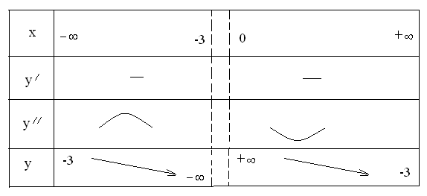
9⁰. Чертаем графиката на функцията
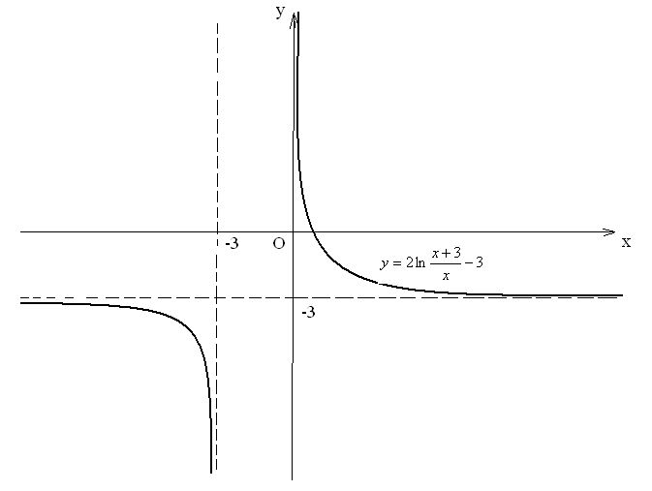
Задача 6. Да се направи пълно изследване на функцията
$y=\frac{x^{3}}{3−x^{2}}$
и да се начертае нейната графика.
Решение. Следваме описания в предното решение път:
1⁰. Определяме дефиниционното множество на дадената функция. От условието
$y=\frac{x^{3}}{3−x^{2}}$
(забранено е да се дели на нула) се получава $3−x^{2}≠0⇒x≠±\sqrt{3}$ Тогава
${\text{DM}}_{y}→x∈\left(−∞,−\sqrt{3}\right)∪\left(−\sqrt{3},\sqrt{3}\right)∪\left(\sqrt{3},+∞\right)$
2⁰. За $x∈{\text{DM}}_{y}$ дадената функция няма точки на прекъсване, защото дробно-рационалната функция
$y=\frac{x^{3}}{3−x^{2}}$
е непрекъсната в това множество.
3⁰. Дадената функция не е периодична, но е нечетна , защото $y\left(−x\right)=\frac{{\left(−x\right)}^{3}}{3−{\left(−x\right)}^{2}}=−\frac{x^{3}}{3−x}=−y\left(x\right)$
Следователно графиката е симетрична спрямо началото О на координатната система. Ето защо ще изследваме функцията само в интервалите
$J→x∈[0\text{.}\sqrt{3})∪\left(\sqrt{3},+∞\right)$
а графиката на функцията в тях ще начертаем симетрично спрямо точка О за останалата част от дефиниционното множество.
4⁰. Изследваме функцията в краищата на интервалите $J$
$y\left(0\right)=\frac{0^{3}}{3−0^{2}}=0$
$\underset{x→\sqrt{3}−0}{\text{lim}}y=\underset{ε→+0}{\text{lim}}\frac{{\left(\sqrt{3}−ε\right)}^{3}}{3−{\left(\sqrt{3}−ε\right)}^{2}}=\underset{ε→+0}{\text{lim}}\frac{{\left(\sqrt{3}−ε\right)}^{3}}{2ε\sqrt{3}−ε^{2}}\text{=+}∞$
Следователно $x=\sqrt{3}$ е уравнение на вертикална асимптота.
$\underset{x→\sqrt{3}+0}{\text{lim}}y=\underset{ε→+0}{\text{lim}}\frac{{\left(\sqrt{3}+ε\right)}^{3}}{3−{\left(\sqrt{3}+ε\right)}^{2}}=\underset{ε→+0}{\text{lim}}\frac{{\left(\sqrt{3}+ε\right)}^{3}}{−2ε\sqrt{3}−ε^{2}}=−∞$
$\underset{x→+∞}{\text{lim}}y=\underset{x→+∞}{\text{lim}}\frac{x\text{.}x^{2}}{3−x^{2}}=−∞$
Следователно функцията няма хоризонтална асимптота. Проверяваме има ли наклонена асимптота $y=\text{kx}+b$ чрез
$k=\underset{x→+∞}{\text{lim}}\frac{y}{x}=\underset{x→+∞}{\text{lim}}\frac{\text{.}x^{2}}{3−x^{2}}=−1≠0$
и
$b=\underset{x→+∞}{\text{lim}}\left(y−\text{kx}\right)=\underset{x→+∞}{\text{lim}}\left(\frac{\text{.}x^{3}}{3−x^{2}}+x\right)=\underset{x→+∞}{\text{lim}}\frac{x^{3}+3x−x^{3}}{3−x^{2}}=0$
Следователно функцията има наклонена асимптота и нейното уравнение е $y=−x$
5⁰. Определяме интервали на монотонност. Намираме
$y^{'}=\frac{3x^{2}\text{.}\left(3−x^{2}\right)−x^{3}\text{.}\left(−2x\right)}{{\left(3−x^{2}\right)}^{2}}=\frac{x^{2}\text{.}\left(9−x^{2}\right)}{{\left(3−x^{2}\right)}^{2}}$
Решаваме неравенството $y^{'}>0⇒9−x^{2}>0$ и вземаме пред вид, че $x∈[0\text{.}\sqrt{3})∪\left(\sqrt{3},+∞\right)$.
Тогава в интервалите $x∈[0,\sqrt{3})∪\left(\sqrt{3},3\right)$ функцията расте, а в интервала $x∈\left(3,+∞\right)$ функцията намалява. Това означава, че функцията само намалява.
6⁰. Определяме локални екстремуми. От
$y^{'}=\frac{x^{2}\text{.}\left(9−x^{2}\right)}{{\left(3−x^{2}\right)}^{2}}$
се вижда, че в интервалите $J$ уравнението $y^{'}=0$ има решения $x_{1}=0, x_{2}=3$. За тези точки функцията евентуално има локални екстремуми. Видът им ще определим чрез втора производна на дадената функция
$y^{''}=\frac{6x\text{.}\left(9+x^{2}\right)}{{\left(3−x^{2}\right)}^{3}}$
$y^{''}\left(0\right)=\frac{6\text{.}0\text{.}\left(9+0^{2}\right)}{{\left(3−0^{2}\right)}^{3}}=0$
Следователно в точка $x_{1}=0$ дадената функция няма екстремум. Тази точка е инфлексна точка. Втората производна за другата критична точка $x_{2}=3$ е
$y^{''}\left(3\right)=\frac{6\text{.}3\text{.}\left(9+3^{2}\right)}{{\left(3−3^{2}\right)}^{3}}<0$
Следователно за $x_{2}=3$ дадената функция има локален максимум. $y_{\text{max}}=y\left(3\right)=\frac{3^{3}}{3−3^{2}}=−\frac{9}{2}$
7⁰. Определяме интервали на вдлъбнатост. От
$y^{''}=\frac{6x\text{.}\left(9+x^{2}\right)}{{\left(3−x^{2}\right)}^{3}}$
следва, че уравнението $y^{''}=0$ има решение$x_{1}=0$ . Това означава, че функцията има инфлексна точка $x_{1}=0$ ($x_{1}=0$ не е корен на уравнението $y^{'''}=0$). От неравенството
$y^{''}>0⇒\frac{6x}{\left(3−x^{2}\right)}>0⇒x\left(3−x^{2}\right)>0$
Следователно дадената функция е вдлъбната („”) за $x∈\left(0,\sqrt{3}\right)$, а в интервала $x∈\left(\sqrt{3},+∞\right)$ функцията е изпъкнала („”).
8⁰. Систематизираме резултатите в таблица.
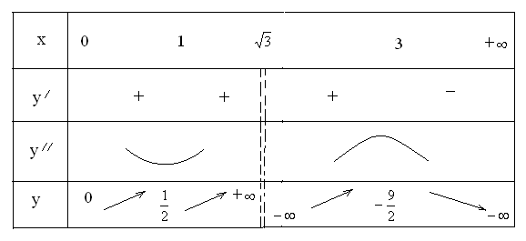
9⁰. Чертаем графиката на функцията
